****МИНИСТЕРСТВО НАУКИ И ВЫСШЕГО ОБРАЗОВАНИЯ РОССИЙСКОЙ ФЕДЕРАЦИИ

ФЕДЕРАЛЬНОЕ ГОСУДАРСТВЕННОЕ БЮДЖЕТНОЕ ОБРАЗОВАТЕЛЬНОЕ

УЧРЕЖДЕНИЕ ВЫСШЕГО ОБРАЗОВАНИЯ

«МОСКОВСКИЙ АВИАЦИОННЫЙ ИНСТИТУТ

(национальный исследовательский университет)»

Институт № 3 «Системы управления, информатика и электроэнергетика»

Кафедра 311 «Прикладные программные средства и математические методы»

**КУРСОВАЯ РАБОТА**

**Дисциплина: «Информационные системы»**

Выполнила:

Студентка гр. М3О-216Бк-22

Хутиева Эрика Арсеновна

Научный руководитель:

доц., к.ф.-м.н. Смирнов В.Ю.

Оценка КР(КП): **_____________**

Москва 2023г.

**Оглавление.**

Лабораторная №1……………………………………………………….. 3

Лабораторная №2……………………………………………………….. 16

Лабораторная №3……………………………………………………….. 36

Лабораторная №4……………………………………………………….. 42

Лабораторная №5……………………………………………………….. 47

Лабораторная №6……………………………………………………….. 51

Лабораторная №7……………………………………………………….. 62

Вывод…………………………………………………………………….. 69

Список литературы..…………………………………………………….. 70

**Лабораторная работа №1. Исследование функций и построение графиков**

Построить графики и исследовать функции.

**Задание №2.6. Исследовать функцию**

1. Область определения D(y).

*2. Область допустимых значений E(y).*

*3. Ноль функции.*

нет

*4. Ноль аргумента.*

*5. Промежутки монотонности.*

*6. Экстремумы функции значения функции в точках экстремумов.*

точка минимума.

*7. Точки перегиба функции.*

*.*

*8. Промежутки выпуклости функции.*

.

*9. Чётность, нечётность.*

Чётность: .

Нечётность: : .

*10. Периодичность, наименьший положительный период.*

Функция не является периодической.

*11. Вертикальные асимптоты.*

Функция непрерывна для

*12. Точки разрыва, поведение функции слева и справа от точек разрыва.*

Функция непрерывна для .

*13. Горизонтальные асимптоты, поведение функции на бесконечности*

Вывод: горизонтальных асимптот нет.

14. Наклонные асимптоты

Вывод: наклонных асимптот нет

15. Характерные особенности графика функции

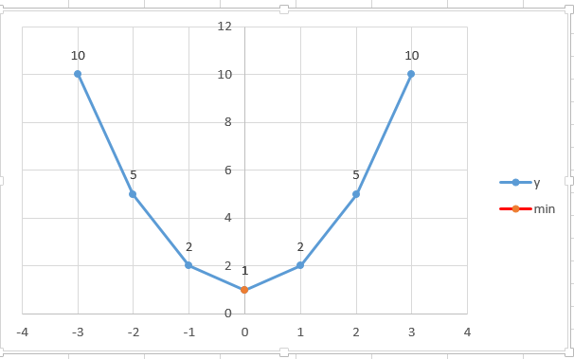

|  |  |  |  |  |  |  |  |  |  |  |
| --- | --- | --- | --- | --- | --- | --- | --- | --- | --- | --- |
| Фрагмент таблицы | |  | Точка минимума | |  | Ноль функции | |  | Ноль аргумента | |
| x | y |  | x | y |  |  |  |  | x | y |
| 2 | 5 |  | 0 | 1 |  |  |  |  | 0 | 1 |
| 1,5 | 3,25 |  |  |  |  |  |  |  |  |  |
| 1 | 2 |  |  |  |  |  |  |  |  |  |
| 0,5 | 1,25 |  |  |  |  |  |  |  |  |  |
| 0 | 1 |  |  |  |  |  |  |  |  |  |
| -0,5 | 1,25 |  |  |  |  |  |  |  |  |  |
| -1 | 2 |  |  |  |  |  |  |  |  |  |
| -1,5 | 3,25 |  |  |  |  |  |  |  |  |  |
| -2 | 5 |  |  |  |  |  |  |  |  |  |

**Задание №7.16. Исследовать функцию**

1. Область определения D(y).

*2. Область допустимых значений E(y).*

*3. Ноль функции.*

*4. Ноль аргумента.*

*5. Промежутки монотонности.*

*6. Экстремумы функции значения функции в точках экстремумов.*

точки экстремумов .

.

*7. Точки перегиба функции.*

*8. Промежутки выпуклости функции.*

*9. Чётность, нечётность.*

Чётность:

Нечётность:

*10. Периодичность, наименьший положительный период.*

*11. Вертикальные асимптоты.*

Функция непрерывна для

*12. Точки разрыва, поведение функции слева и справа от точек разрыва.*

Функция непрерывна для .

*13. Горизонтальные асимптоты, поведение функции на бесконечности.*

Вывод: горизонтальных асимптот нет.

*14*. *Наклонные асимптоты.*

Вывод: наклонных асимптот нет.

*15. Характерные особенности графика функции.*

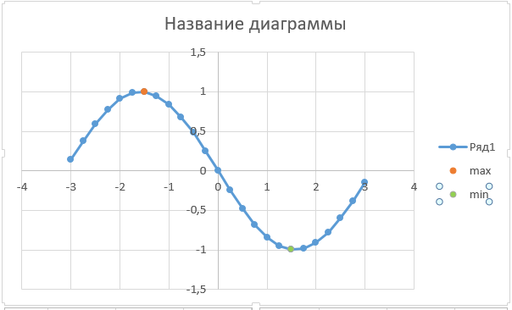

*Таблица*

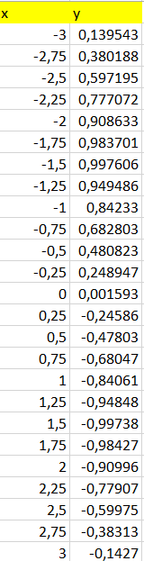

**Задание №8.16. Исследовать функцию**

1. Область определения D(y).

*2. Область допустимых значений E(y).*

*3. Ноль функции.*

*4. Ноль аргумента.*

*5. Промежутки монотонности.*

*-*

*6. Экстремумы функции значения функции в точках экстремумов.*

*7. Точки перегиба функции.*

*.*

*8. Промежутки выпуклости функции.*

*9. Чётность, нечётность.*

Чётность:

Нечётность:

*10. Периодичность, наименьший положительный период.*

Функция не является периодической.

*11. Вертикальные асимптоты.*

Вертикальная асимптота

*12. Точки разрыва, поведение функции слева и справа от точек разрыва.*

=

Вывод: разрыв второго рода в точке

*13. Горизонтальные асимптоты, поведение функции на бесконечности.*

Вывод: горизонтальных асимптот нет.

*14*. *Наклонные асимптоты.*

Вывод: Наклонных асимптот нет.

*15. Характерные особенности графика функции.*

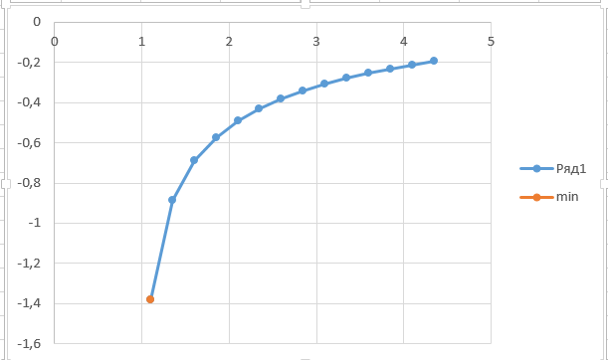

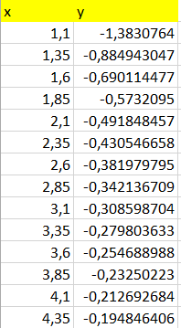

**Лабораторная работа №2. Вычисление пределов**

Построить график функции под знаком предела, значение предела показать графически.

* 1. Предел 1

|  |  |
| --- | --- |
| 9 |  |

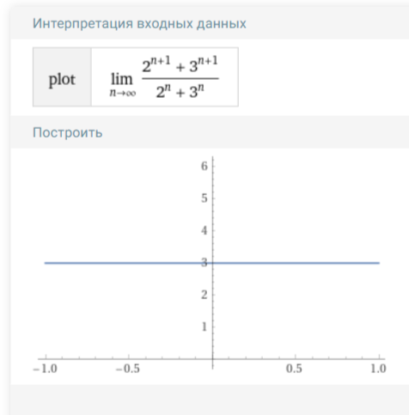

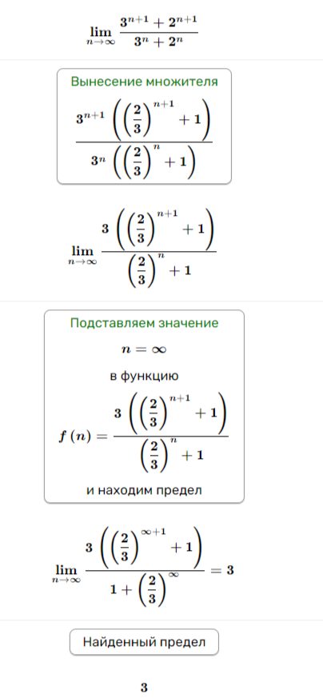

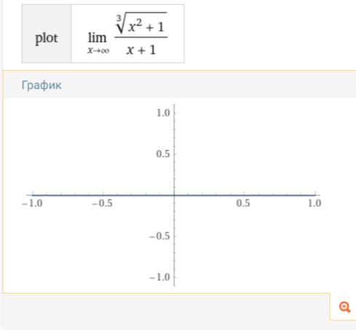

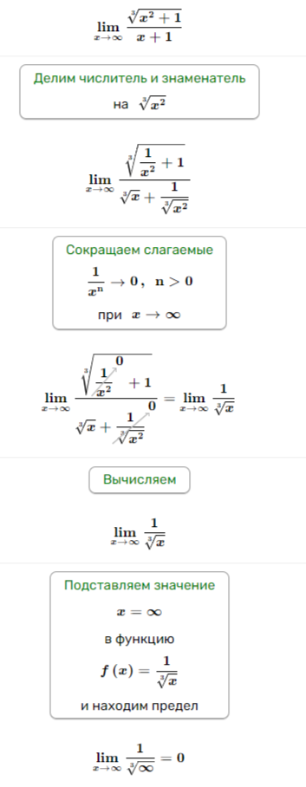

* 1. Предел 3 (5 вариантов)

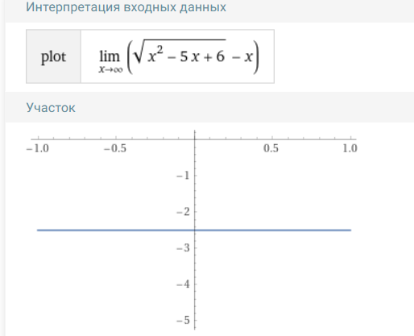

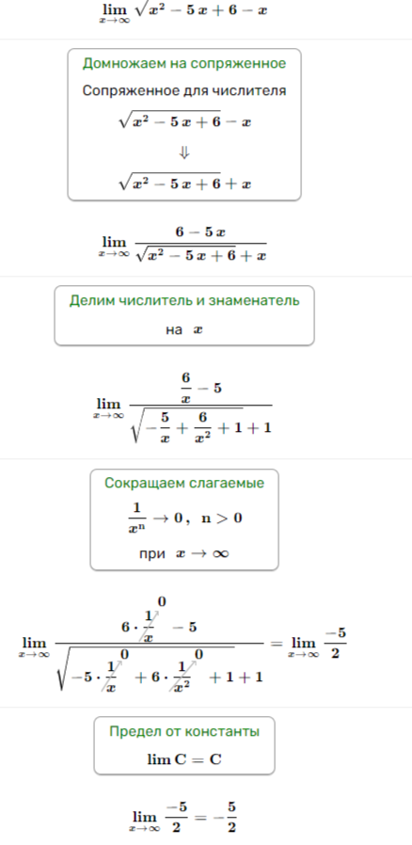

* 1. Предел 4 (15 вариантов)

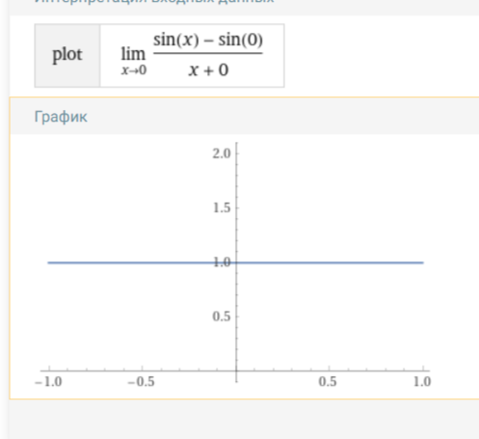

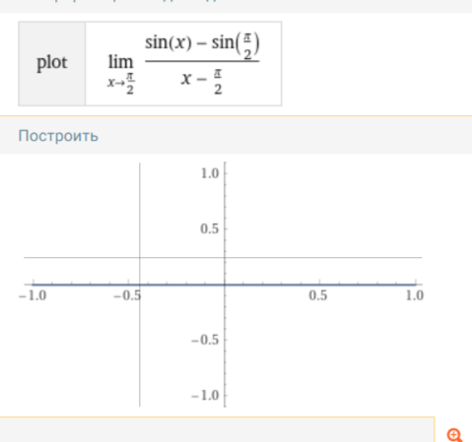

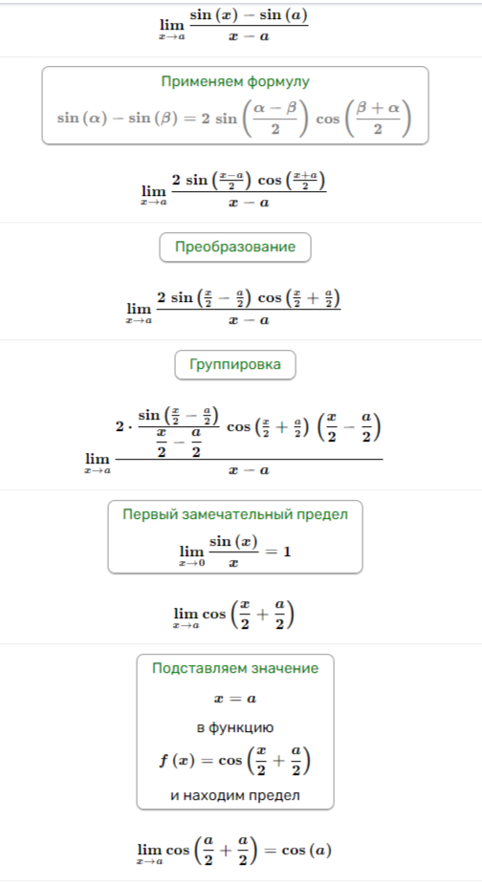

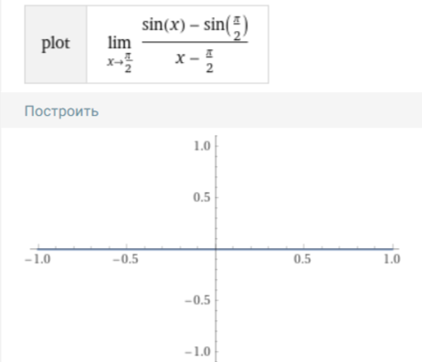

* 1. Предел 5 (12 вариантов)

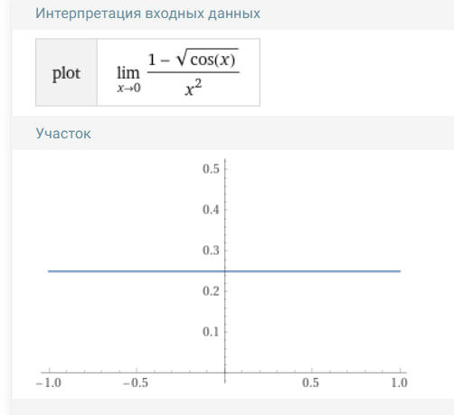

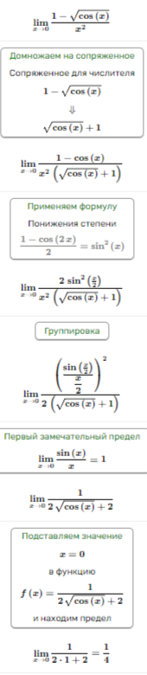

* 1. Предел 6 (13 вариантов)

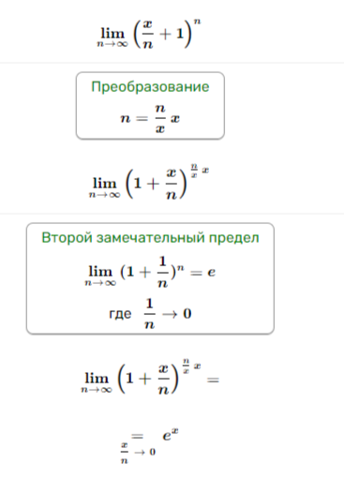

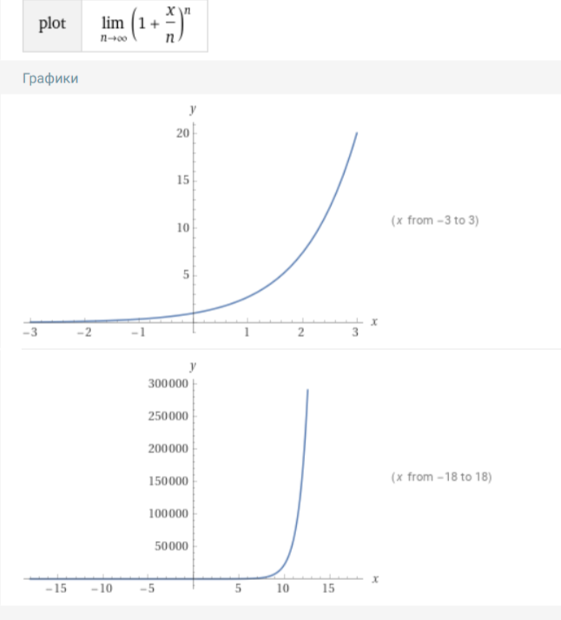

* 1. Предел 7 (12 вариантов)

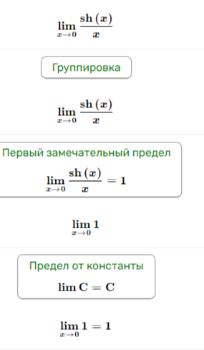

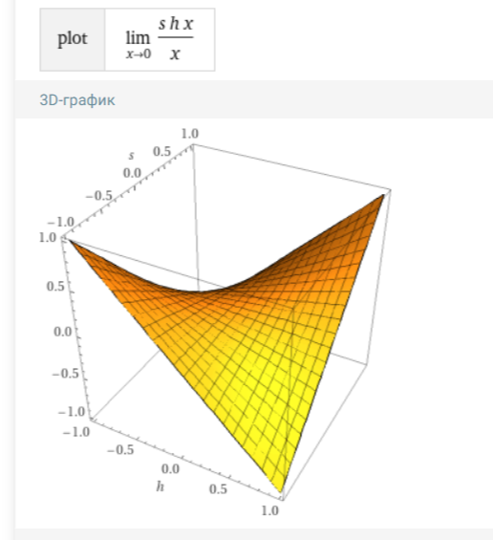

* 1. Предел 8 (14 вариантов)

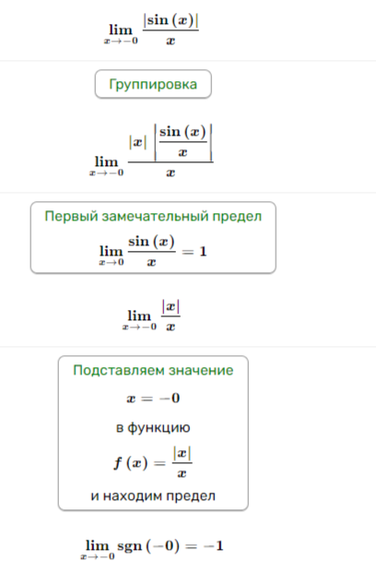

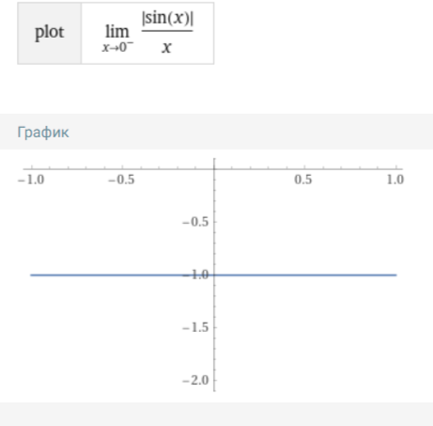

* 1. Предел 9 (5 вариантов)

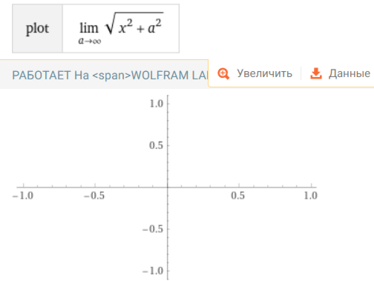

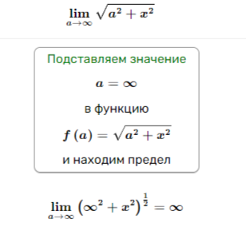

* 1. Предел 10 (12 вариантов)

Найти постоянные *k* и *b* из уравнения

Выяснить геометрический смысл этого равенства.

k==1

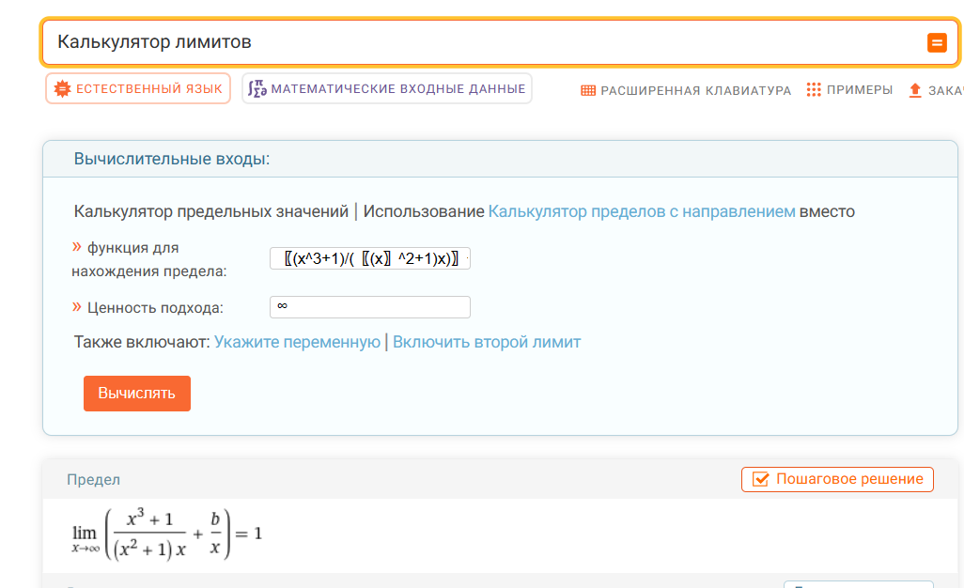

b==0

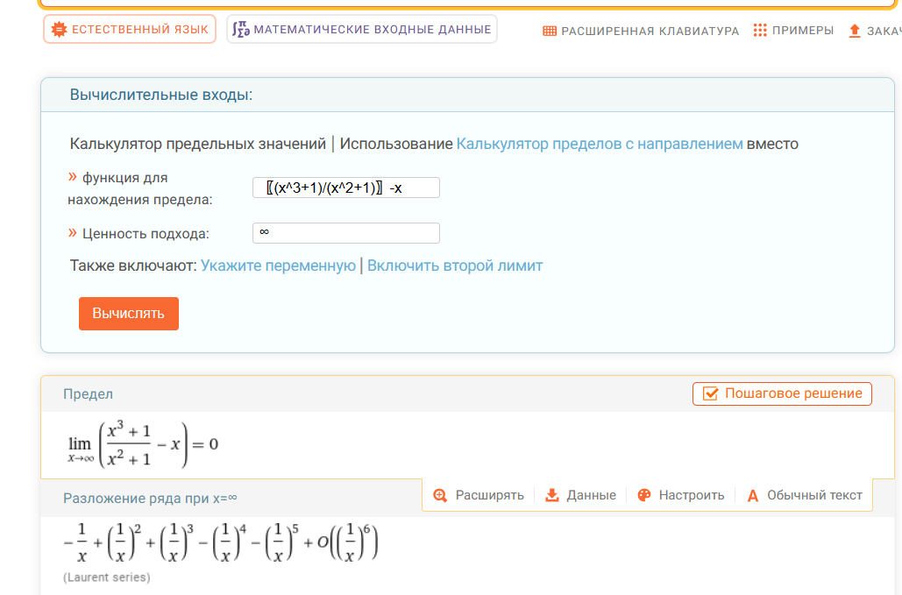

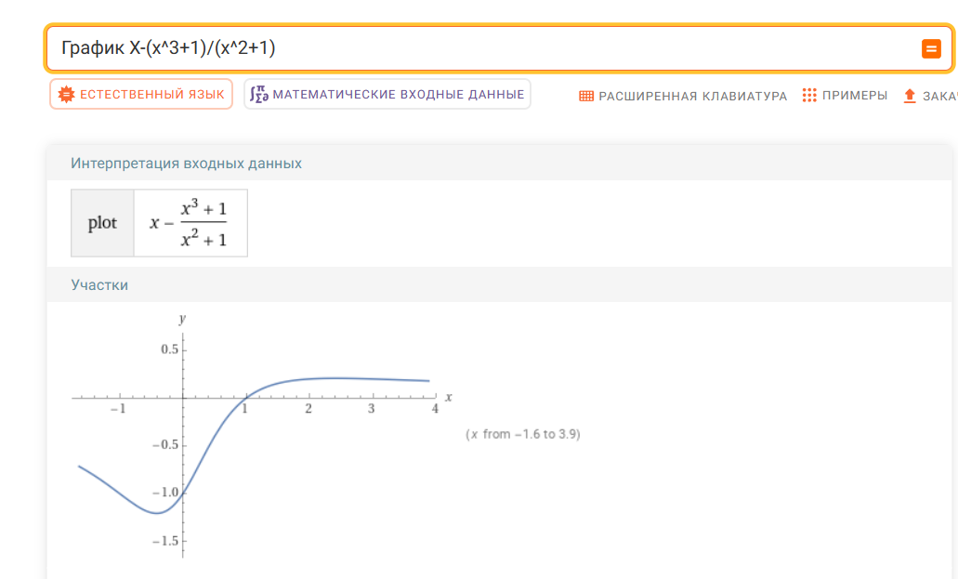

**Лабораторная работа №3. Работа с матрицами и решение СЛАУ**

* 1. Определитель матрицы (27 вариантов)

Вычислить определить матрицы.

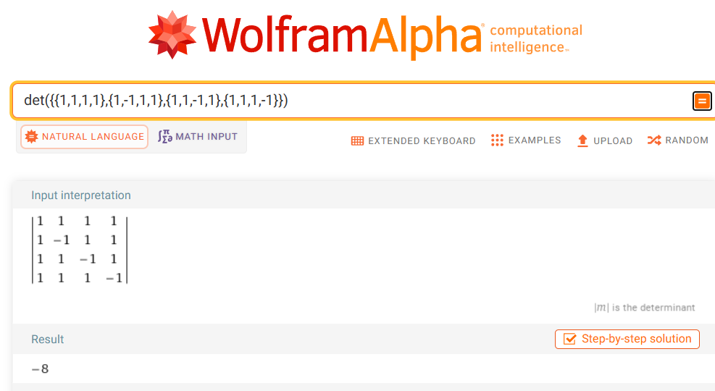

* 1. Найти обратную матрицу средствами MS Excel. 4 вариант

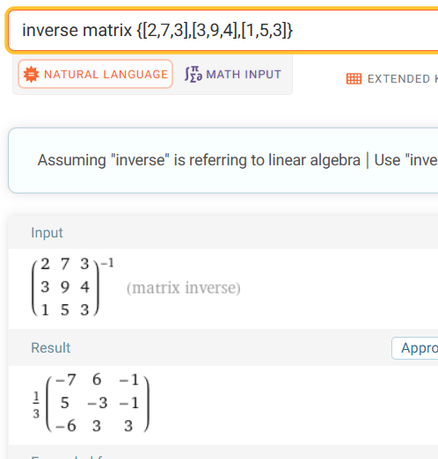

* 1. Матричные уравнения (11 вариантов)

Решить матричное уравнение средствами MS Excel. 1 вариант

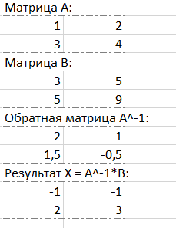

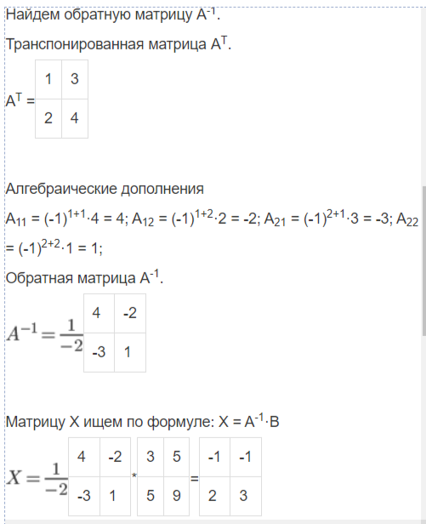

* 1. СЛАУ однородная (21 вариант)

Решить однородную СЛАУ матричным методом, методом Крамера или методом Гаусса используя возможности MS Excel. 2 вариант

После решения СЛАУ нужно представить

* + 1. общее решение СЛАУ,
    2. ФСР,
    3. общее решение СЛАУ через ФСР

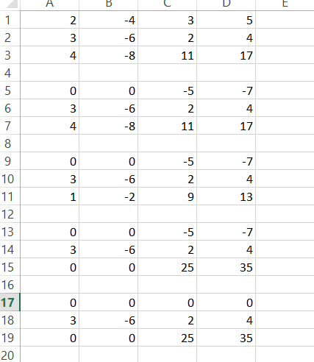

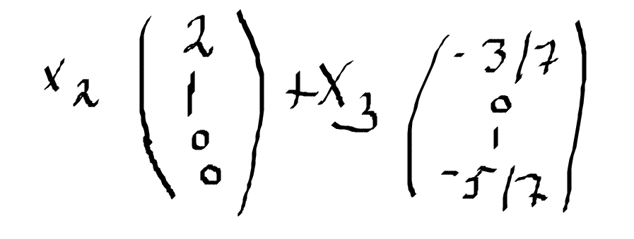

* 1. СЛАУ неоднородная (22 варианта)

Решить однородную СЛАУ матричным методом, методом Крамера или методом Гаусса.

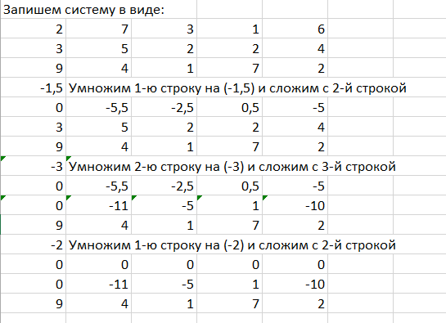

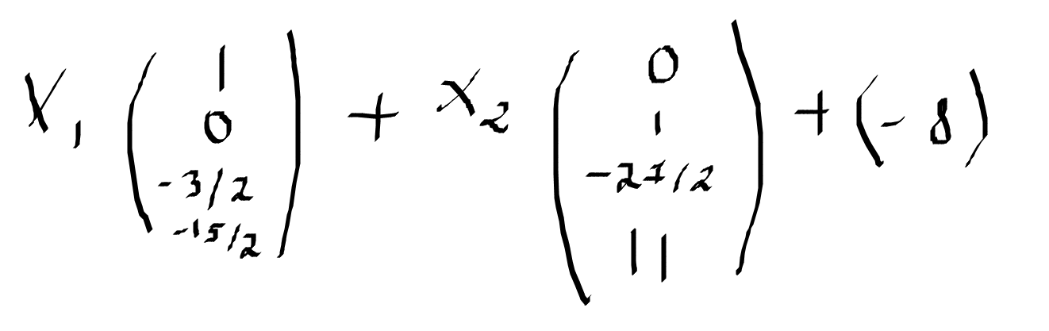

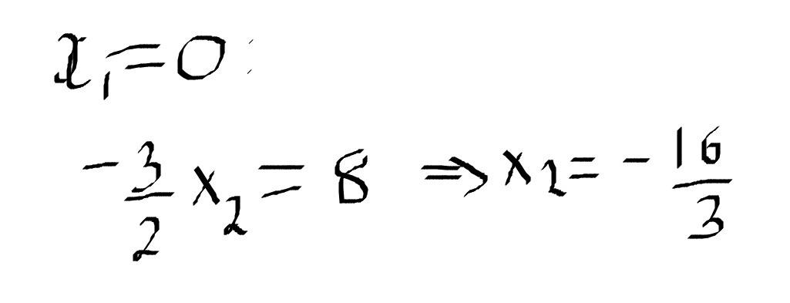 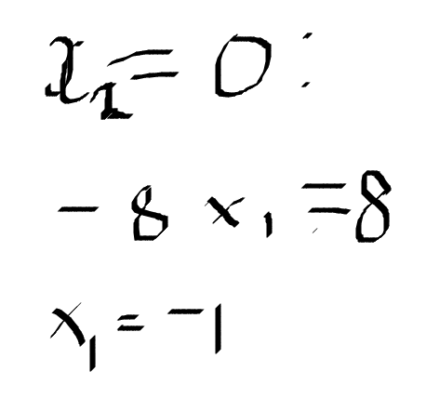

**Лабораторная работа №4. Вычисление интегралов с помощью сервиса WolframAlpha**

Вычислить интеграл с помощью сервиса WolframAlpha.

* 1. Интеграл 1 (31 вариант) вариант 23

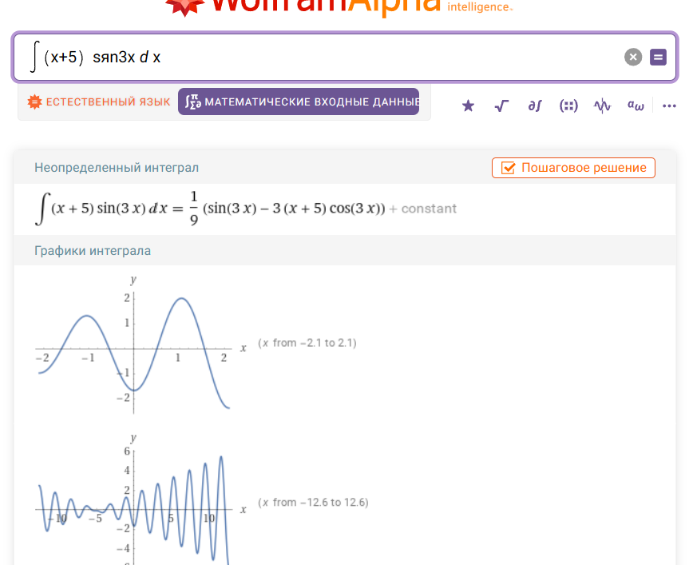

* 1. Интеграл 2 (31 вариант)

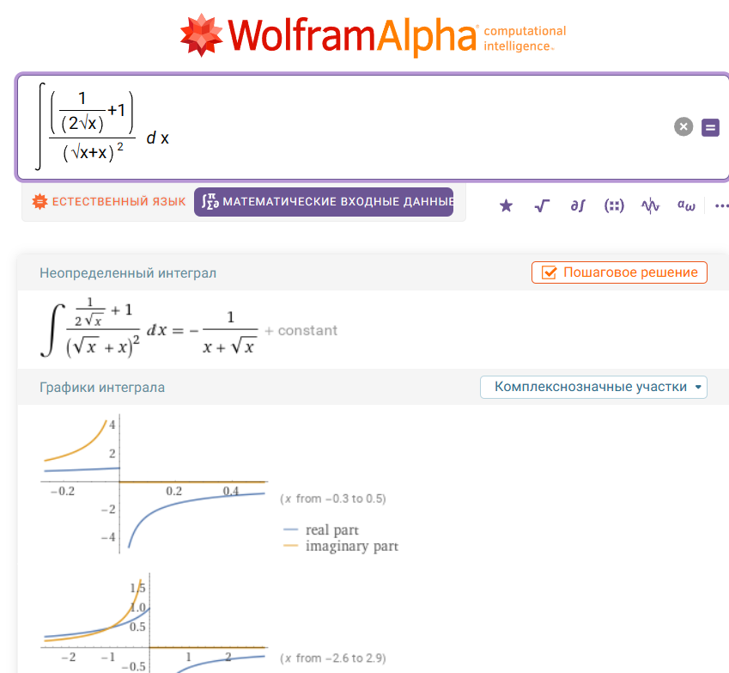

* 1. Интеграл 3 (31 вариант)

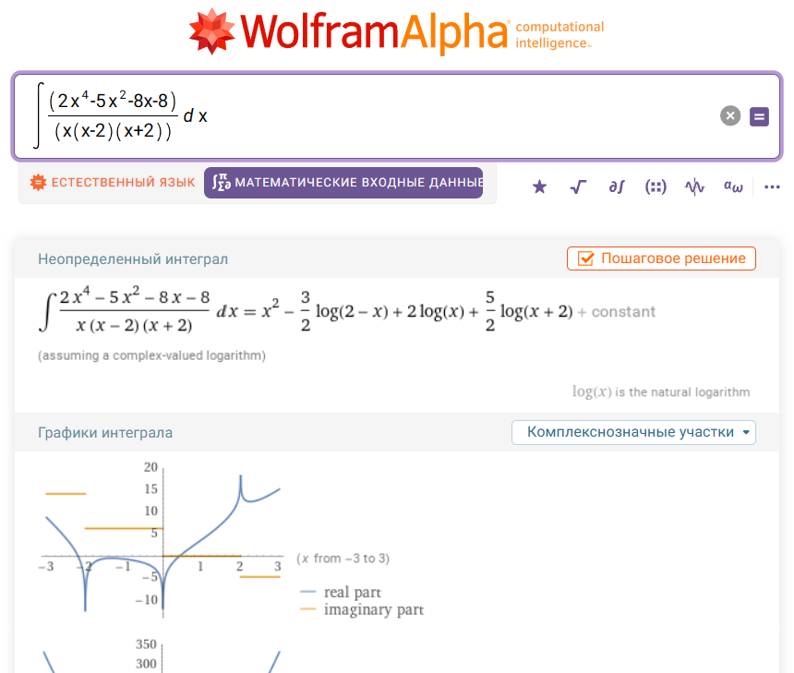

* 1. Интеграл 4 (31 вариант)

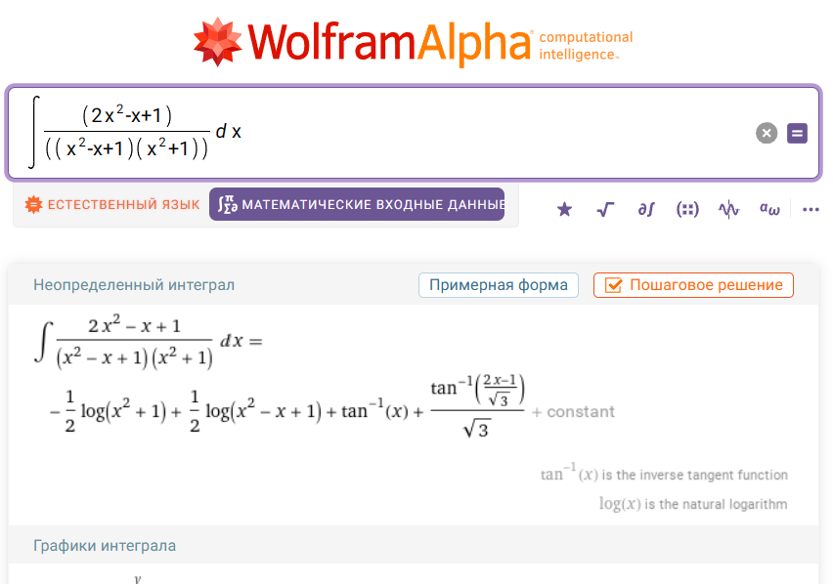

**Лабораторная работа №5. Финансовые диаграммы, график и гистограмма**

* 1. Построить зависимость Y = F(x) (10 вариантов)

|  |  |  |  |  |  |
| --- | --- | --- | --- | --- | --- |
| 3 |  | -2 | 2 | 0.91 | 0.68 |

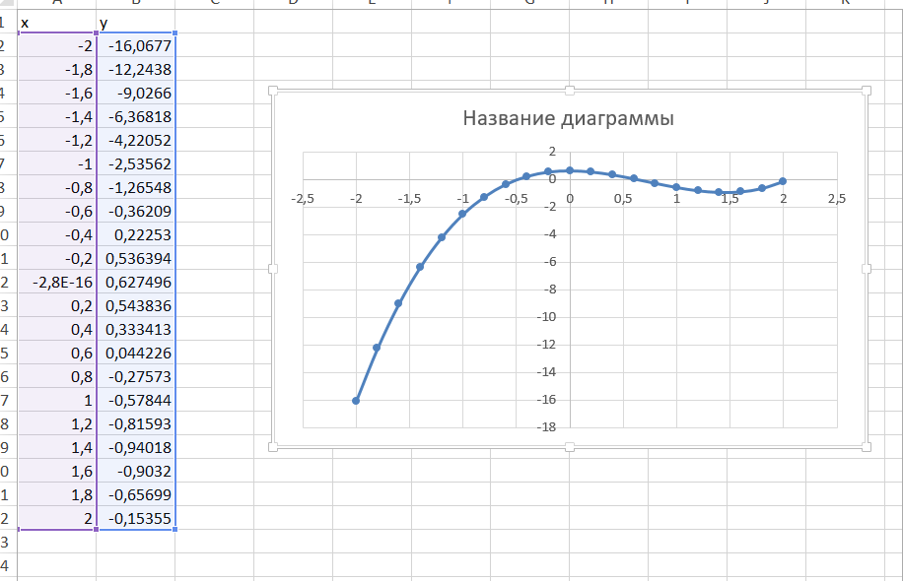

* 1. Построить поверхность z = F(x, y) (3 вариант) z= x^2+y^2

|  |  |  |  |  |  |
| --- | --- | --- | --- | --- | --- |
| 3 | z= x^2+y^2 | -2 | 3 | -2 | 3 |

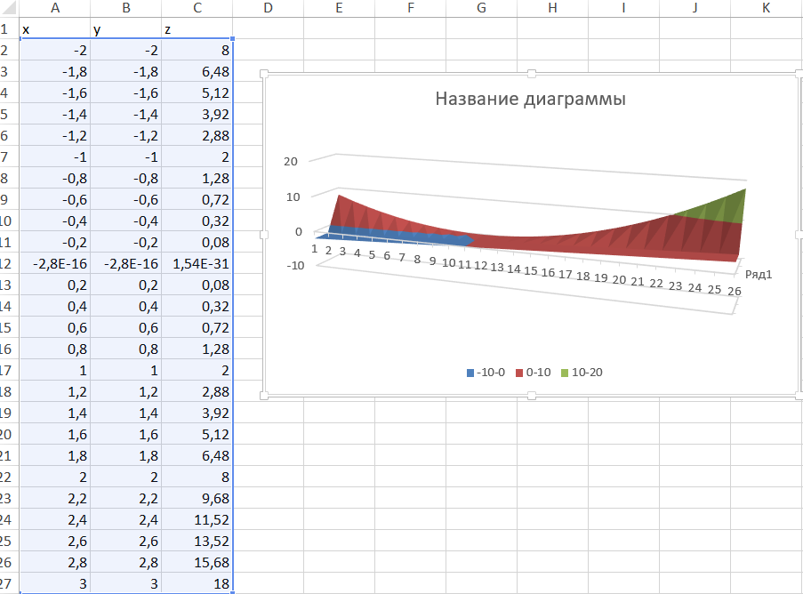

* 1. Построить диаграммы 2-х типов: график и гистограмма (10 вариантов)

|  |  |  |  |  |  |
| --- | --- | --- | --- | --- | --- |
| 3 | z= x^2+y^2 | -2 | 3 | -2 | 3 |

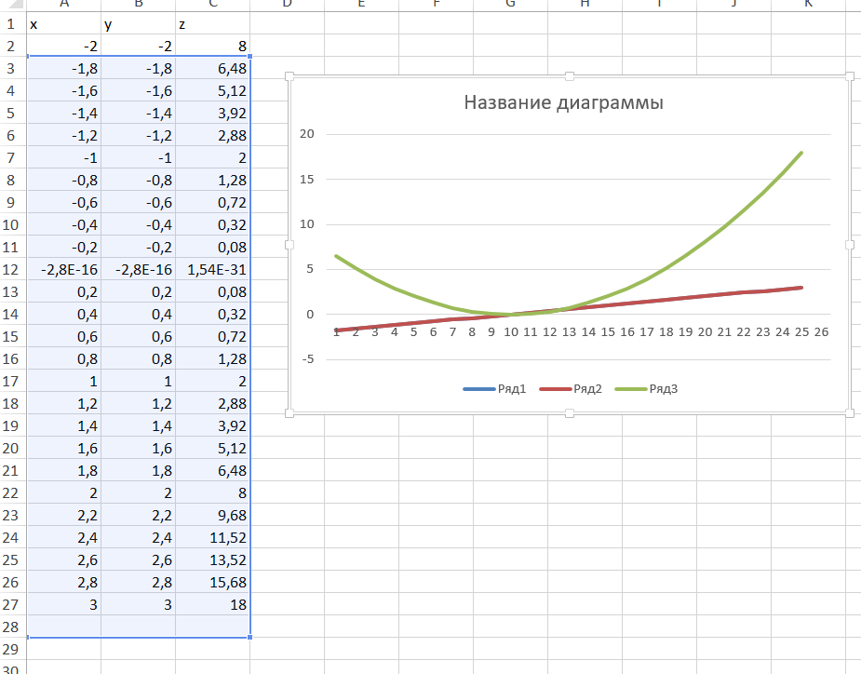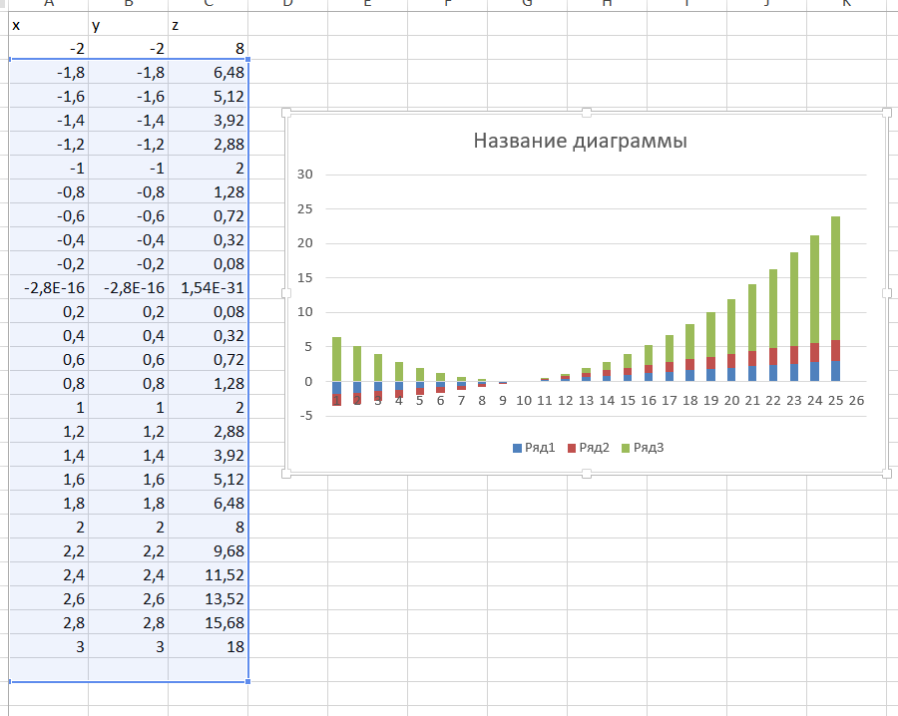

**Лабораторная работа №6. Поверхности II-ого порядка**

Построить поверхности в Excel, объяснить геометрическое значение коэффициентов. Вариант 23*

*a = номер в списке группы, b = a + 5, c = a + 10*

|  |  |
| --- | --- |
| Вид поверхности | Формула |
|
| 1. Эллипсоид |  |
| 1. Однополостной гиперболоид |  |
| 1. Двуполостной гиперболоид |  |
| 1. Эллиптический косинус |  |
| 1. Эллиптический цилиндр |  |
| 1. Гиперболический цилиндр |  |
| 1. Эллиптический параболоид |  |
| 1. Гиперболический параболоид (седло) |  |
| 1. Параболический цилиндр |  |

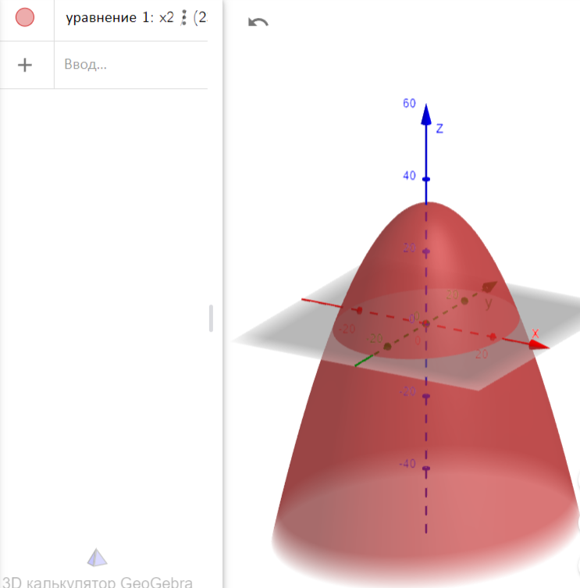

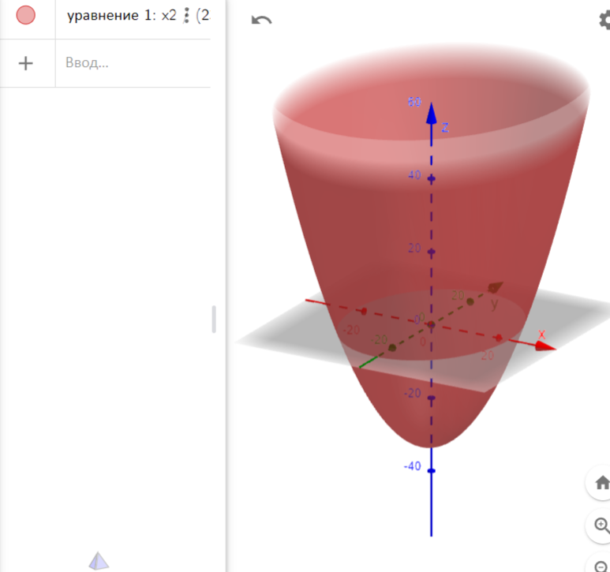

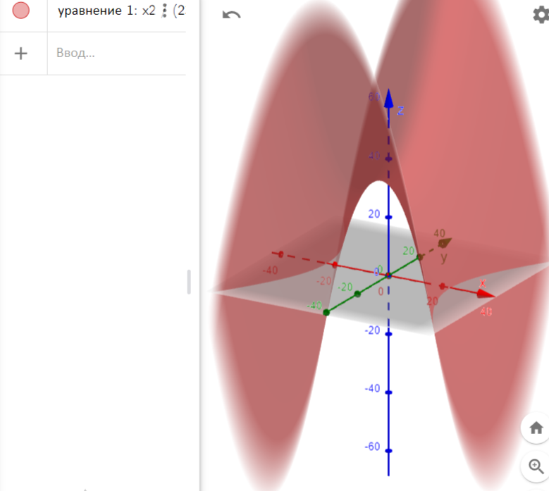

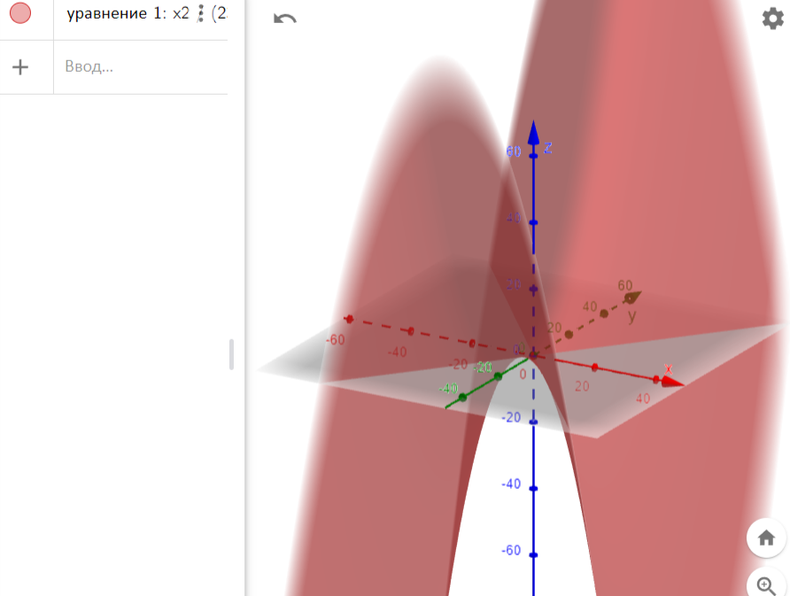

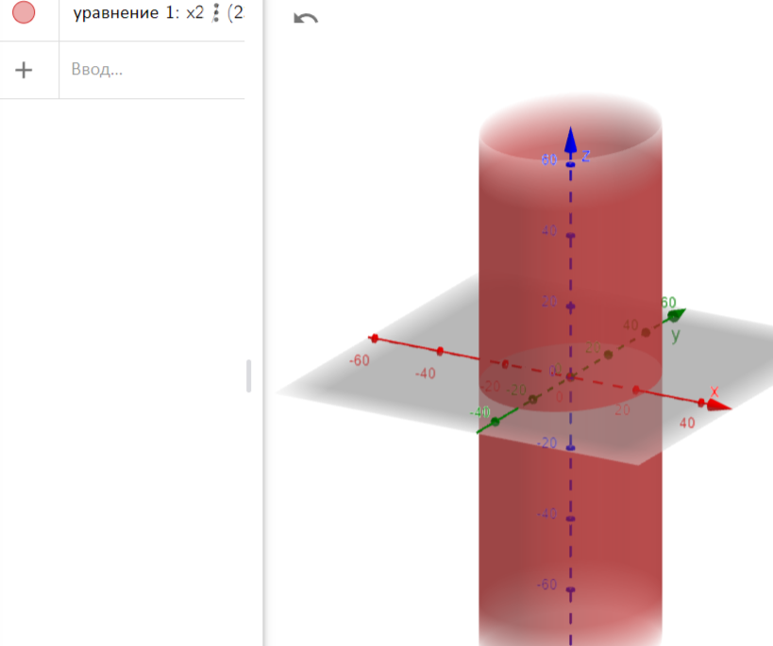

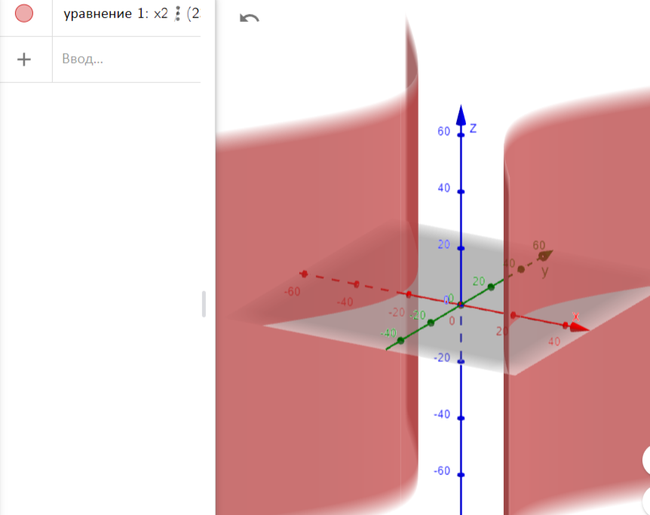

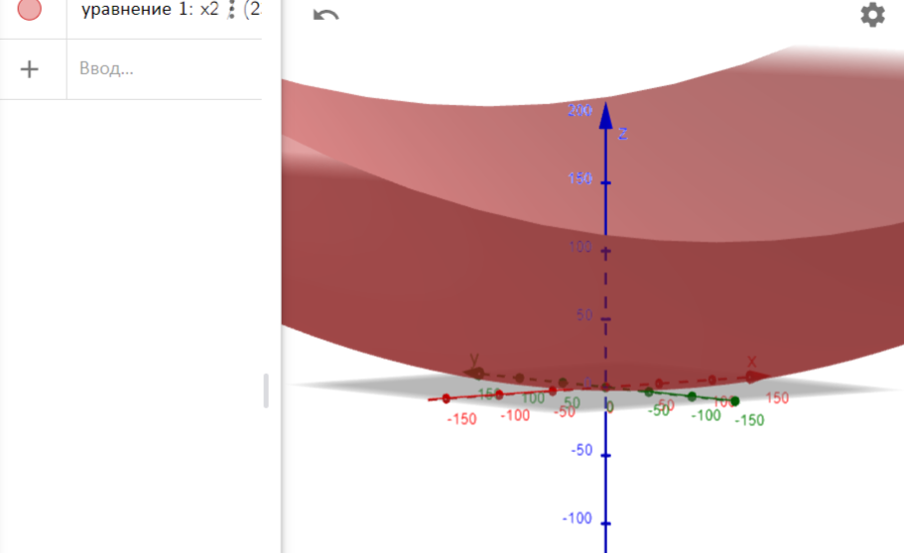

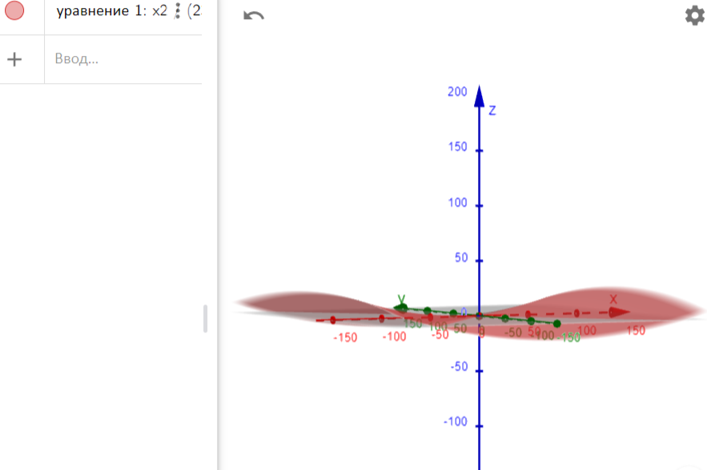

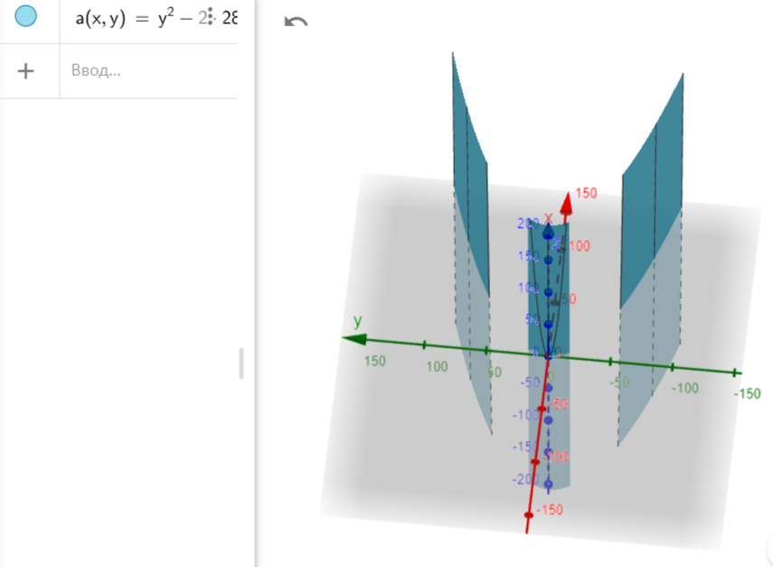

**Лабораторная работа №7. Ряды**

Определить сходимость и признак сходимости с помощью сервиса WolframAlpha.

Продемонстрировать признак сходимости, ряды Тейлора и Фурье разложить.

* 1. Знакопостоянные ряды

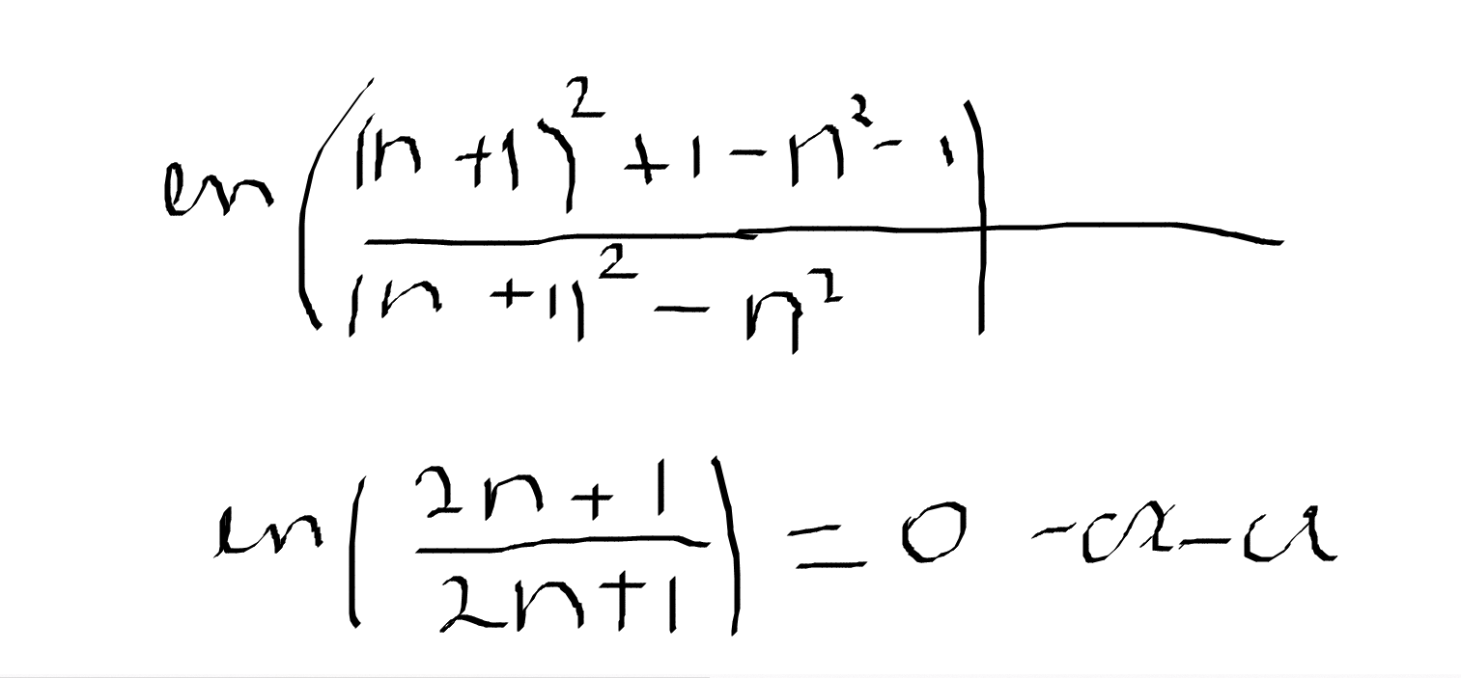

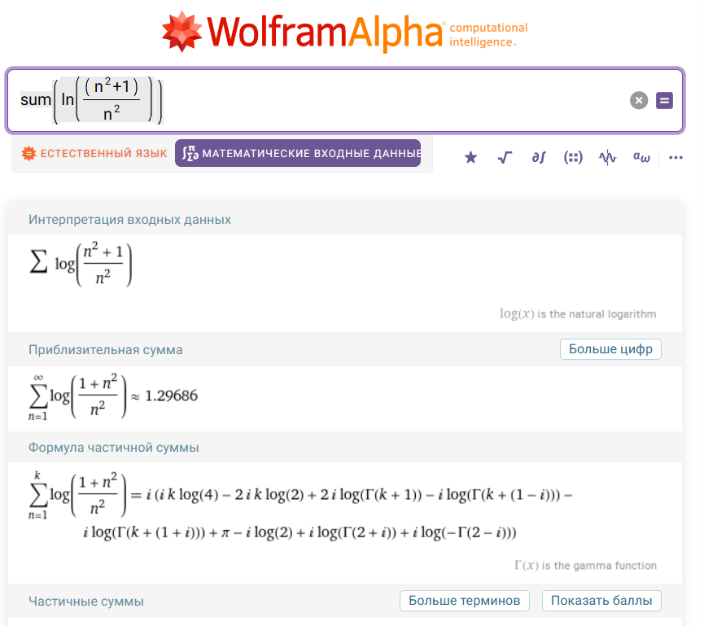

* 1. Знакопеременные ряды

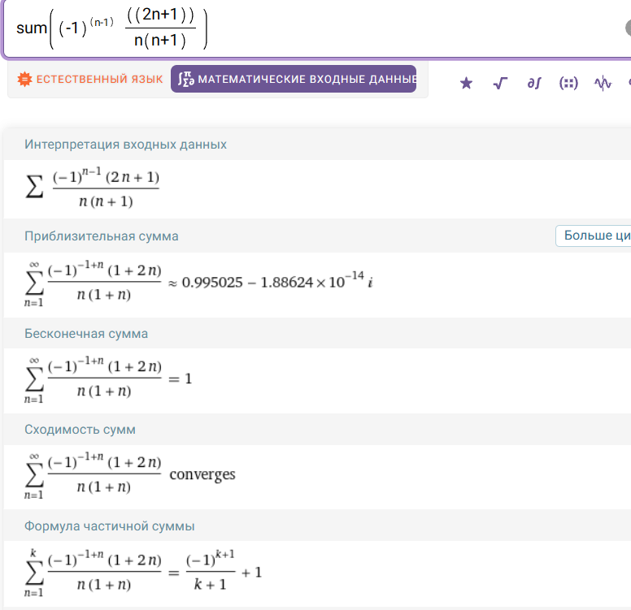

* 1. Ряды с комплексными членами

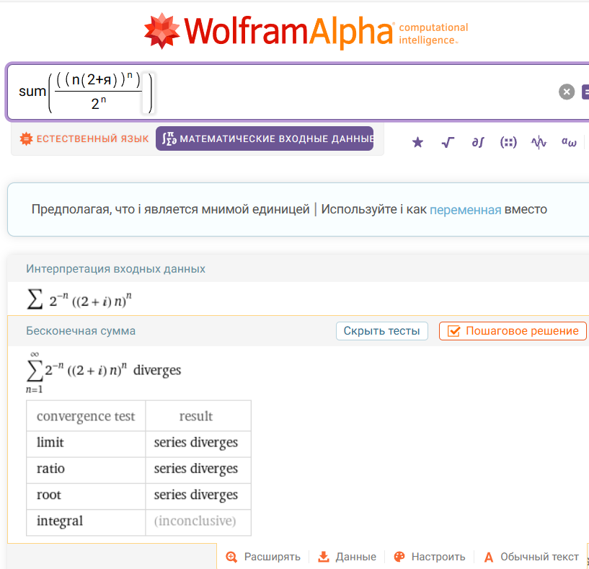

* 1. Функциональные ряды

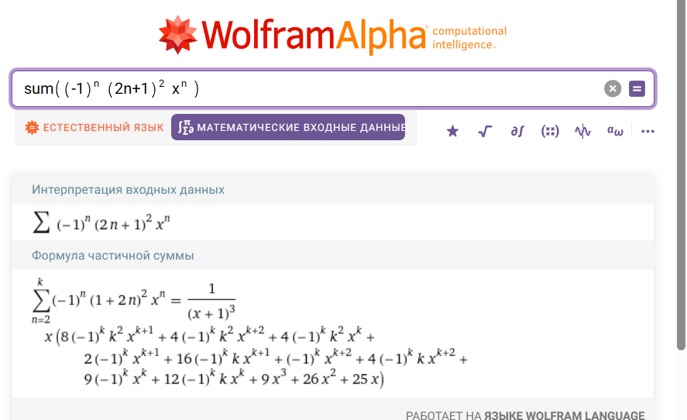 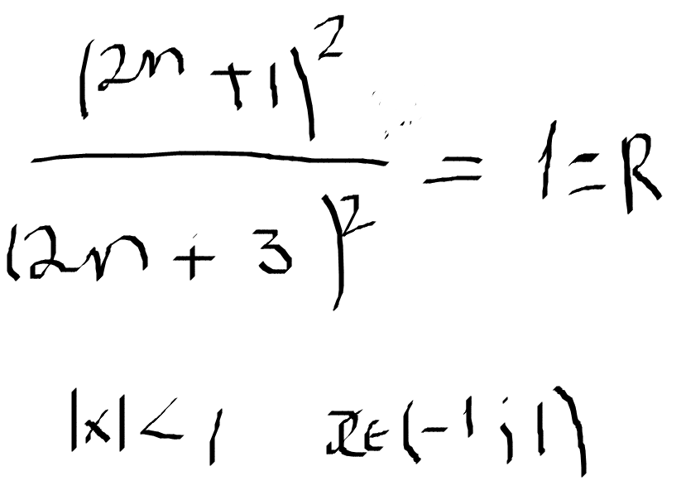

1. Ряды Тейлора

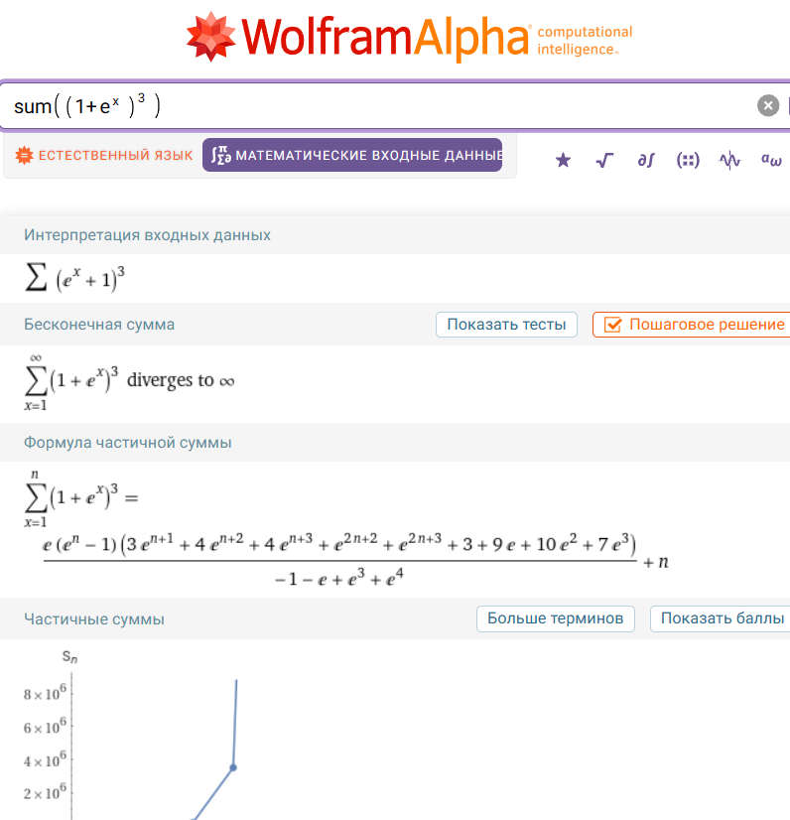

1. Ряды Фурье

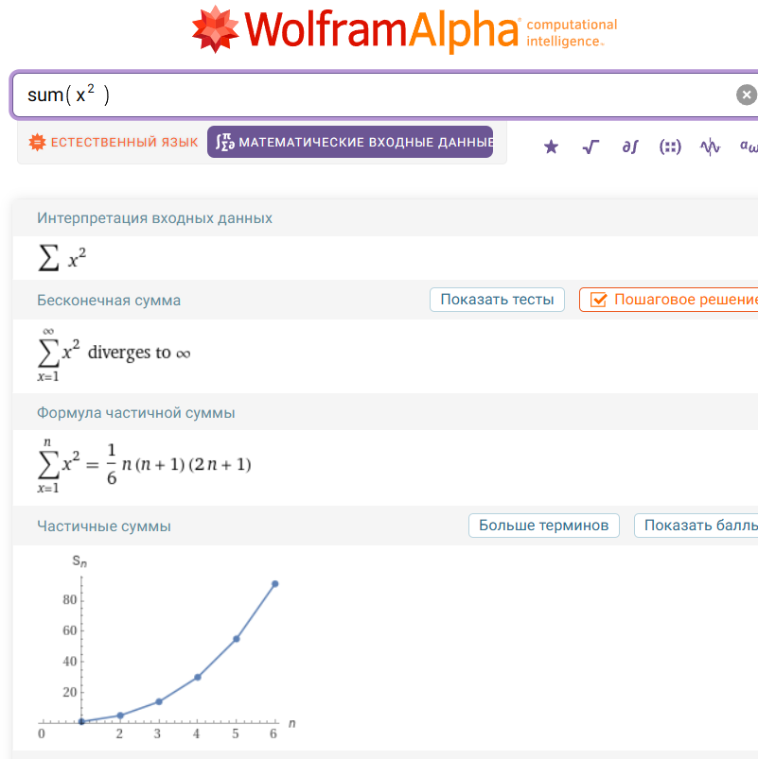

Вывод: курсовая работа по Excel позволила мне углубиться в изучение мощного инструмента, который помогает в организации, анализе и представлении данных. В ходе работы я ознакомилась с различными функциями, формулами и инструментами Excel, которые позволяют эффективно обрабатывать и визуализировать информацию.

Благодаря использованию Excel я научился создавать и форматировать таблицы, выполнять расчеты с использованием функций и формул, а также применять фильтры и сортировки для удобства работы с данными. Я также изучил возможности графиков и диаграмм, которые позволяют наглядно представлять информацию и делать выводы на основе визуализации.

Кроме того, в процессе выполнения курсовой работы я осознал важность качественной подготовки данных перед их анализом. Это включает в себя правильную структурированность информации, избегание ошибок и дубликатов, а также применение ориентированных на данные формул и функций Excel.

Все эти навыки и знания, полученные в ходе выполнения курсовой работы по Excel, окажутся полезными и применимыми не только в академическом окружении, но и в будущей профессиональной деятельности. Excel является одним из самых распространенных инструментов в бизнесе и научных исследованиях, и умение эффективно работать с ним открывает новые возможности для анализа и управления данными.

В целом, выполнение курсовой работы по Excel позволило мне расширить свои знания и навыки в области анализа данных, повысить качество работы с информацией и усовершенствовать профессиональные навыки, что будет полезно в моей дальнейшей карьере.

Список литературы:

* 1. Официальная документация Microsoft Excel,
  2. Видеоуроки на YouTube
  3. "Excel 2016 Bible" автора John Walkenbach